Stappenplan verkoopproces

- Het proces bestaat uit zes stappen; klanten werven, onderhandelen, van prospect naar verkoop, algemene voorwaarden, after sales en klantenbeheer.
- Het verkoopproces valt onder 3. Markeringplan binnen jullie verslag.
- Hoe ga je te werk? Doorloop de stappen en beschrijf voortdurend waarom je hiervoor kiest.
Fase 1 Vaststellen klanten en werving:
In jullie vorige stappen is een doelgroep naar voren gekomen. Echter is deze groep nog te breed om een verkoopproces voor op te stellen. Daarom moet deze groep specifieker geformuleerd worden. Dit kunnen jullie doen aan de hand van de volgende stappen.
Stap 1:
In jullie ABCD-analyse is naar voren gekomen wie de Afnemers zijn van jullie onderneming. Momenteel is dit nog een te brede doelgroep om gericht op in te spelen.
Stap 2:
Specificeren van de doelgroep aan de hand van het SDP-model (segmenteren, doelmarktbepaling en positionering). Kortom, welke doelgroep is nu echt jullie hoofdafnemer?
Stap 3:
Kijkend naar de adoptiecurve, op wie richten jullie je? Zijn dit de innovators of de early adopters? -> vaststellen van Unique selling points, waarom iemand voor jullie bedrijf zou kiezen!
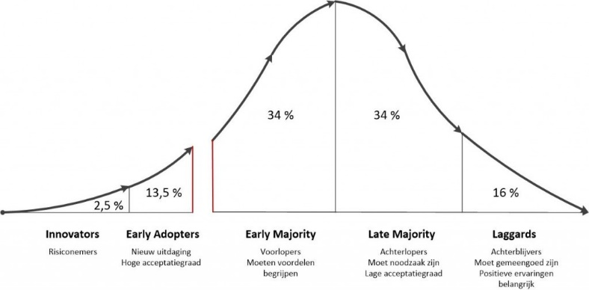
Stap 4:
Doelgroep opdelen in cold, warm en hot-prospect. Maak een verdeling binnen jullie doelgroep voor de cold prospect, warm prospect en hot prospect. De groep die vallen binnen de warm prospect zijn namelijk de mensen die jullie moeten gaan werven voor jullie bedrijf! Door te weten wie dit zijn, wordt het makkelijker om de juiste wervingsmethode toe te passen.
Stap 5:
Bepaal hoe je de specifieke doelgroep kan gaan werven. Dit kan bijvoorbeeld door middel van sociale media, google analytics of door mond op mond reclame. Het is hierbij van belang om goed naar je type doelgroep te kijken. Hoe kan je net die mensen bereiken die je wilt bereiken?
Fase 2 Onderhandelen:
Overtuig de klant! Wat zijn de USP van jouw bedrijf, waarom moet deze warm prospect voor jouw bedrijf kiezen! Komt als het goed is naar voren uit jullie SWOT. Voor sommige die een concurrentieanalyse gedaan hebben, kan je deze uitkomsten ook mooi benoemen.

Fase 3 van prospect naar verkoop:
Jullie hebben met een goede werving de juiste warm prospect voor jullie weten te winnen! Maar nu…. Gedurende deze fase worden er offertes opgesteld. In een offerte neem je op;
- Naam en adres ondermeng
- Naam en adres klant
- Datum
- Omschrijving product/dienst
- Prijs product/dienst
- Geldigheidsduur offerte
- Algemene voorwaarden

Fase 4 algemene voorwaarde:
‘Algemene voorwaarden zijn een opsomming van algemene afspraken. De “Algemene voorwaarden” is een document waarin o.a. de algemene rechten en plichten van uw klanten staan. Vaak hebben de algemene voorwaarden mede als doel de risico’s van een bedrijf te beperken. Om die reden staan in algemene voorwaarden meestal aansprakelijkheidsbeperkingen. Algemene voorwaarden verklaart u van toepassing op de overeenkomsten die u afsluit met klanten. Door algemene voorwaarden te hanteren, worden de overeenkomsten die u met uw klanten aangaat minder omvangrijk. Veel van de afspraken die u met uw klant wenst te maken, kunnen namelijk in de algemene voorwaarden verwerkt worden. Het is mogelijk dat u niet werkt met (schriftelijke) overeenkomsten, maar met (digitale) offertes. Op (digitale) offertes kunnen ook algemene voorwaarden van toepassing worden verklaard. Daarnaast is het zeer gebruikelijk op overeenkomsten die online tot stand komen, zoals bestellingen bij een webshop of het aanmaken van een account op een online platform, algemene voorwaarden van toepassing te verklaren (Geuze, sd).’
Fase 5 after sales:
After sales kan verschillende functies hebben. Het kan bijvoorbeeld zorgen voor meer klanttevredenheid (in de hoop op klantenbinding), je kan vragen om feedback vanuit de afnemer of voor upselling/cross selling (verkopen van andere en/of duurdere producten), maar ook het nadenken over nieuwe ideeën en producten. Vaak kost de after sale een bedrijf weinig tijd en geld omdat het geautomatiseerde e-mails zijn.

Fase 6 klantenbeheer:
Hoe houdt je je bestaande klanten? Het werven van nieuwe klanten kost namelijk veel meer geld dan het behouden van al bestaande klanten. Daarnaast zorgen bestaande klanten voor mond op mond reclame. Maar hoe behoudt je deze klanten?
- Houdt ze bijvoorbeeld op de hoogte met een nieuwsbrief
- Kunnen ze wat winnen?
- Is er een spaarkaart?

